**2017-й — рік Української революції** 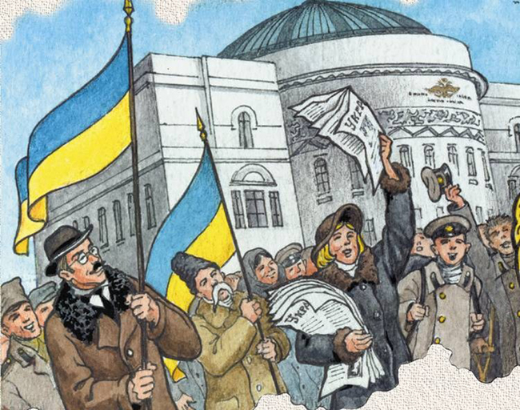

**Українська революція — низка подій, пов’язаних із національно-визвольною боротьбою українського народу в1917–1921 роках. Поштовхом до початку Української революції стала Лютнева революція в Російській імперії. Загалом Українська революція започаткувала процес формування модерної політичної нації та відродила традицію української державності**

Указом Президента України 2017 рік проголошено роком Української революції 1917–1921 років. Цим указом одним із пріоритетів діяльності органів державної влади на 2017–2021 роки визначено вшанування подій та видатних учасників Української революції 1917–1921 років. Про це йдеться на сайті глави держави. В указі передбачено цілий комплекс заходів із вшанування пам’яті подій початку ХХ століття. Зокрема, заплановано встановити пам’ятники й пам’ятні знаки, провести тематичні виставки архівних документів, речових пам’яток і фотоматеріалів, а також оновити експозиції музеїв, здійснити публікацію наукових праць, збірок документів і матеріалів, енциклопедичних, довідкових та інших видань, присвячених 100-річчю подій Української революції 1917– 1921 років. Президент України доручив ужити заходів із метою завершення проектування та спорудження в столиці монумента Соборності України та його урочистого відкриття до 100-річчя проголошення Акта злуки Української Народної Республіки та Західноукраїнської Народної Республіки 22 січня 2019 року.

Пропонуємо згадати найважливіші події Української революції 1917–1920 років.

**Українська Центральна Рада**

16 (3) березня в клубі «Родина» Товариства українських поступовців зібралося понад 100 представників київських українських організацій, де й виникла ідея створення Української Центральної Ради. УЦР стала представницьким органом українських демократичних сил та очолила національно-демократичну революцію в Україні. Головою заочно обрали М. Грушевського, який на той час іще не повернувся до Києва з Москви, де він добував своє заслання. Заступниками голови стали Ф. Крижанівський (від кооперативного руху) та Д. Дорошенко (член Товариства українських прогресистів).

**100-тисячна маніфестація на Софійській площі**

19 березня 1917 року в Києві відбулася 100-тисячна маніфестація, яку ініціювала Центральна Рада та яка закінчилася вічем, що підтримало резолюцію про автономію України. 6–8 (19–21) квітня в Києві відбувся Всеукраїнський національний з’їзд, на якому були присутні близько 900 депутатів від різних українських політичних, громадських, культурно-освітніх та професійних організацій. На з’їзді депутати обговорили різні аспекти національно-територіальної автономії України, ухвалили рішення про створення крайової влади та вироблення проекту автономного статуту України, обрали 118 членів Української Центральної Ради.

**ІІ Всеукраїнський військовий з’їзд**

Його було скликано з ініціативи Українського генерального військового комітету (УГВК). У Київ, незважаючи на заборону військового міністра Тимчасового уряду О. Керенського проводити форум, прибуло дві з половиною тисячі делегатів, які представляли близько 2 млн військових-українців. Делегати схвалили діяльність УГВК, визначили заходи з українізації військових частин, обрали Всеукраїнську Раду військових депутатів та висунули вимогу негайного запровадження автономії України.

**І Універсал УЦР**

Появі І Універсалу передували переговори з Тимчасовим урядом, що відбулися в травні 1917 року в Петрограді. Коли вони провалилися, Центральна Рада перейшла в наступ і видала І Універсал, яким заявила про намір проголосити автономію України. 28 (15) червня було створено виконавчий орган влади — Генеральний секретаріат. Тимчасовий уряд було поставлено перед фактом, ігнорувати який стало неможливо. За час, що минув після приїзду української делегації до Петрограда, ситуація кардинально змінилася на користь української сторони. 29 (16) червня Тимчасовий уряд змушений був видати відозву «До українського народу», у якій фактично погоджувався виконувати вимоги, які висунула Центральна Рада.

**ІІ Універсал УЦР**

Для порозуміння із Центральною Радою Тимчасовий уряд направив до Києва делегацію в складі міністрів О. Керенського, І. Церетелі та М. Терещенка. Під час переговорів 11–13 липня (28–30 червня) вони погодилися визнати виконавчий орган Центральної Ради — Генеральний секретаріат найвищим органом влади в Україні та зі свого боку зажадали від УЦР ввести до її складу представників від національних меншин, які проживали в Україні, — росіян, євреїв та поляків. Їм віддали 30% місць у Центральній Раді, що перетворило її з національної на територіальну представницьку організацію. Було досягнуто угоди про підготовку Статуту автономної України — її тимчасової конституції. Основні домовленості сторін, узгоджені під час переговорів, було зафіксовано у двох паралельних документах: декларації Тимчасового уряду та ІІ Універсалі УЦР, які було остаточно затверджено 16 (3) липня.

**Утворення Української Народної Республіки**

20 жовтня (2 листопада) в Києві розпочав роботу ІІІ Всеукраїнський військовий з’їзд. На з’їзді один із лідерів українських есерів виступив із критикою з приводу компромісної політики Центральної Ради, а також закликав «утворити власними силами Українську Демократичну Республіку». В. Винниченко заявив, що генеральні секретарі не є чиновниками Тимчасового уряду, а сам Генеральний секретаріат непідзвітний Тимчасовому уряду, а лише українській демократії, що його породила.

**ІІІ Універсал УЦР**

Центральна Рада 7 (20) листопада ухвалила ІІІ Універсал, у якому йшлося про створення Української Народної Республіки у федеративному зв’язку з Російською Республікою, націоналізацію землі, запровадження 8-годинного робочого дня й державного контролю над виробництвом, розширення місцевого самоврядування, забезпечення свободи слова, друку, віросповідання, зборів, союзів, страйків, недоторканності особи та житла, скасування смертної кари.

**ІV Універсал УЦР**

11 (24) січня 1918 року Мала Рада ухвалила ІV Універсал, яким було проголошено незалежність Української Народної Республіки. У документі було сказано: «Однині Українська Народна Республіка стає самостійною, ні від кого не залежною, вільною, суверенною державою українського народу».

**Берестейський мир**

27 січня (9 лютого) УНР і Центральні держави (військово-політичний блок в Європі під час Першої світової війни, до якого входили Австро-Угорщина, Німеччина, Османська імперія та Болгарське царство) підписали мирний договір. Кордони між УНР та Австро-Угорщиною збігалися з довоєнними між Російською імперією та Австро-Угорщиною, а в межах передбачуваної Польщі їх мала остаточно визнати спільна комісія на підставі «етнографічних відносин і з узгодненням бажань населення». Сторони висловили бажання жити в мирі й дружбі, відмовилися від взаємних претензій на відшкодування збитків, завданих війною, зобов’язалися відновити економічні відносини, установлювати паритетні курси національних валют, провести обмін військовополоненими та надлишками сільськогосподарських, промислових товарів.

**Українська держава**

29 квітня Центральна Рада затвердила «Статут про державний устрій, права і вольності УНР». Того самого дня на Всеукраїнському з’їзді хліборобів, який зібрав близько 6,5 тис. делегатів, П. Скоропадського було проголошено гетьманом України.

**Український національний союз**

На початку серпня українські політичні партії та громадські організації на базі Українського національно-державного союзу створили Український національний союз. УНС проголосив своєю метою утворення суверенної демократичної Української держави парламентського типу, а тактичною лінією — створення єдиного національно-демократичного фронту.

**Директорія**

13 листопада на засіданні Українського національного союзу було сформовано Директорію в складі В. Винниченка (голова), С. Петлюри, Ф. Швеця, А. Макаренка та П. Андрієвського. До середини грудня війська Директорії зайняли всю територію України, крім Східного Донбасу та міст Приазов’я. 26 грудня Директорія призначила уряд Української Народної Республіки, до складу якого ввійшли представники всіх політичних партій, що об’єдналися в УНС.

**Акт злуки**

22 січня 1919 року в Києві, на Софіївській площі, було проголошено Акт соборності — возз’єднання УНР і ЗУНР. Хоча Західноукраїнська Народна Республіка й перетворювалася на Західну область УНР, на її території продовжувала функціонувати своя система влади.

Сто років тому після понад двох з половиною століть московського рабства, українська нація піднялася на Національну Революцію.

Нині це не історія, а подія, що триває.

Подія, що не закінчилася.

І не закінчиться, доки результатів Революціє не буде досягнено.  
Було в цьому столітті всього.

І Революційного запалу суспільства і безнадійного відставання тодішньої політичної еліти, що свою незрілість і неготовність приховувала ультрапатетичною риторикою, дріб’язковою гризнею, погонею за «модними ідеями з чужого поля».

Все як нині.

А за тим знову «самі себе звоювали». Запал згас. Ентропія і розчарування з’їли суспільна енергію. Замість віри у сили власної нації йшов постійний пошук добрих закордонних дядь…

Згодом прийшов час «лжепророків», зрад і крові, крові, крові.  
Революцію змінила большевицька окупація.

Нація вмирала вже не в бою, а її вели на убій Голодоморів, розкуркулень, репресій, гарматного м’яса воєн.

І це був найбільший урок.

Долі не уникнути.

Її можна сміло зустріти обличчям до обличчя і зі зброєю в руках, або вона всеодно дожене пострілом у потилицю.

Долі не уникнути.

Або ми закінчимо Національну Революцію, або нас не Буде.

Тому 1991-ий був продовженням Революції 1917-1921років. А тодішня незакінчена Революція, знову спалахнула у 2004-ому. Була зраджена, але відродилася з попелу безвір’я у 2013. Цю Революцію Гідності теж прибили ззаду контреволюціонери-негідники. Нинішні навіть не копії, а дешеві китайські підробки петлюр, грушевських і винниченків, тягнуть націю у ту ж колію, що 100 років тому.

Уже виводять на розстріл нинішніх болбачанів, уже знову рулять «рускіє гєнєрали скоропадського».

Божевільний біг по колу, яке треба розірвати і закінчити чи ненайдовшу і найкривавішу в Європі національну Революцію.